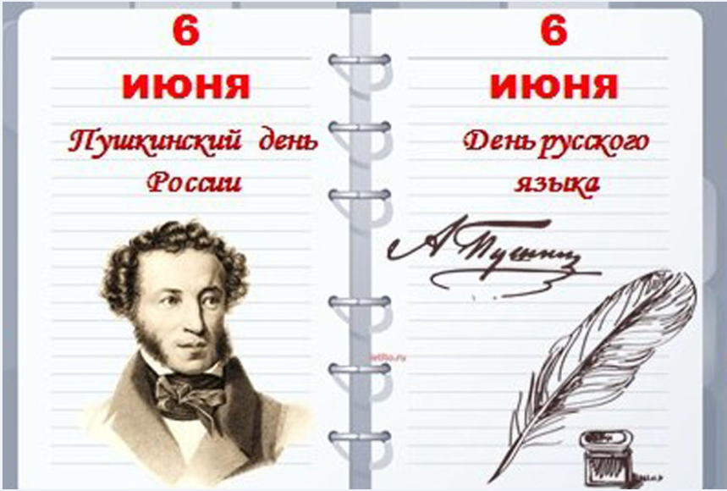
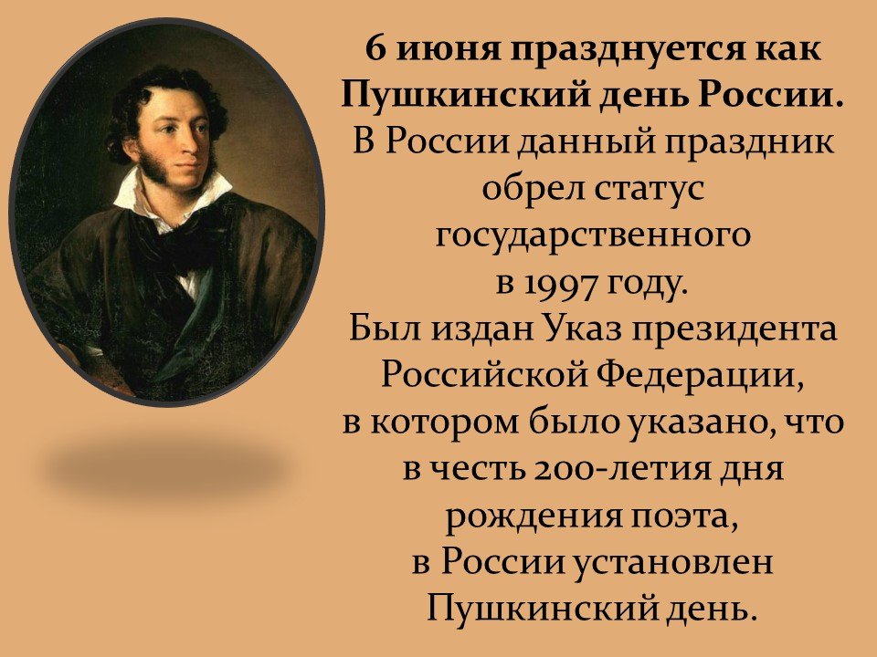

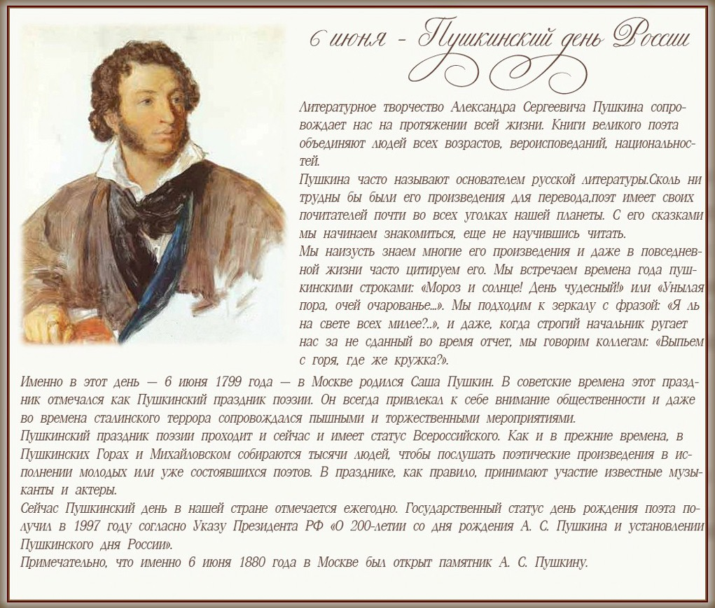
Более подробно о жизни и творчестве великого поэта ты можешь узнать из видеоролика, перейдя по данной ссылке: https://youtu.be/_ZPVlE7QUC8
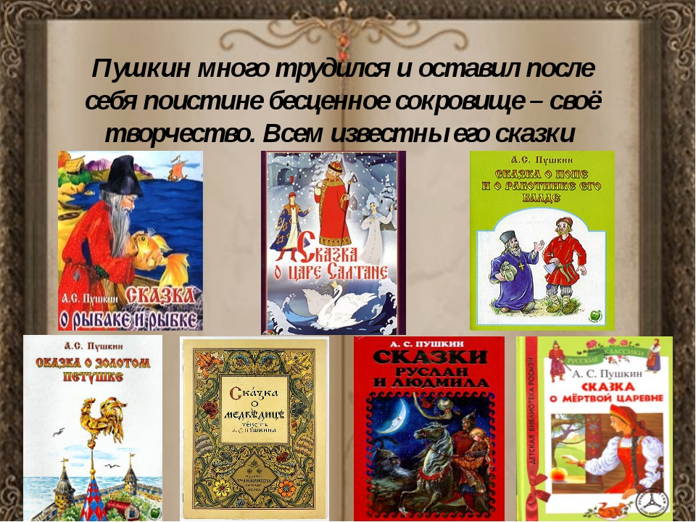
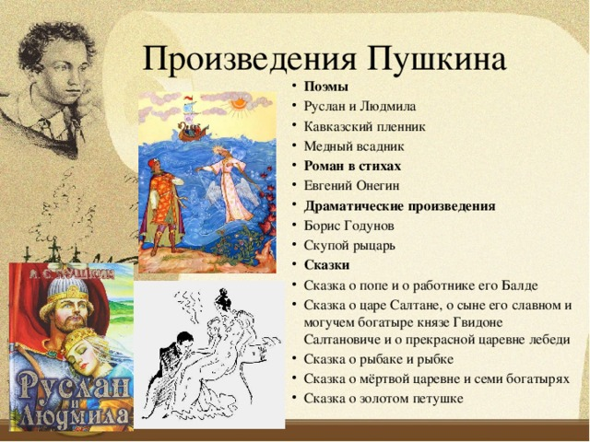
- Предлагаю вам послушать аудиосказки А.С. Пушкина.
Слушайте чудесные сказки Александра Сергеевича Пушкина в озвучении гениальных Алисы Фрэндлих и Татьяны Пельтцер. В основе всех сказок Пушкина лежат известные народные сказки. Придав им поэтическую форму и обогатив сюжет, Александр Сергеевич создал настоящие шедевры национальной культуры!
https://mishka-knizhka.ru/audioskazki-pushkina/

- А также вы можете услышать стихотворения великого классика в исполнении И. Смоктуновского, Е. Миронова, М. Козакова, священника Сергия Круглова, прот. Константина Смирнова.
https://www.pravmir.ru/10-stihotvorenij-pushkina-1/

- А ты хорошо знаешь произведения А.С. Пушкина? Свои знания ты можешь проверить с помощью онлайн теста, перейдя по данной ссылке:
https://kupidonia.ru/viktoriny/viktorina-po-skazkam-pushkina

